Лабораторная работа #5

Модель хищник-жертва. Вариант 11

Баулин Егор Александрович, учебная группа: НКНбд-01-18

Содержание

# Цель работы

- Построить график зависимости x от y и графики функций x(t), y(t)  
  
- Найти стационарное состояние системы

# Выполнение лабораторной работы

## Теоретическое введение

Простейшая модель взаимодействия двух видов типа «хищник-жертва» — модель Лотки-Вольтерры. Данная двувидовая модель основывается на следующих предположениях: - Численность популяции жертв x и хищников y зависят только от времени (модель не учитывает пространственное распределение популяции на занимаемой территории) - В отсутствии взаимодействия численность видов изменяется по модели Мальтуса (по экспоненциальному закону), при этом число жертв увеличивается, а число хищников падает - Естественная смертность жертвы и естественная рождаемость хищника считаются несущественными - Эффект насыщения численности обеих популяций не учитывается - Скорость роста численности жертв уменьшается пропорционально численности хищников

$$\left\{\begin{matrix}\frac{∂x}{∂t}=ax(t)+bx(t)y(t) \\ \frac{∂y}{∂t}=−cy(t)−dx(t)y(t)\end{matrix}\right.$$

В этой модели $x$– число жертв, $y$- число хищников. Коэффициент $a$ описывает скорость естественного прироста числа жертв в отсутствие хищников, $с$- естественное вымирание хищников, лишенных пищи в виде жертв. Вероятность взаимодействия жертвы и хищника считается пропорциональной как количеству жертв, так и числу самих хищников $(xy)$. Каждый акт взаимодействия уменьшает популяцию жертв, но способствует увеличению популяции хищников (члены $−bxy$ и $dxy$ в правой части уравнения).

Математический анализ этой (жесткой) модели показывает, что имеется стационарное состояние (положение равновесия, не зависящее от времени решения). Если начальное состояние будет другим, то это приведет к периодическому колебанию численности как жертв, так и хищников, так что по прошествии некоторого времени система возвращается в начальное состояние. Стационарное состояние системы будет в точке: $x_{0}=\frac{c}{d},y_{0}=\frac{a}{b}$

Если начальные значения задать в стационарном состоянии $x(0)=x_{0},y(0)=y_{0}$, то в любой момент времени численность популяций изменяться не будет. При малом отклонении от положения равновесия численности как хищника, так и жертвы с течением времени не возвращаются к равновесным значениям, а совершают периодические колебания вокруг стационарной точки. Амплитуда колебаний и их период определяется начальными значениями численностей $x(0),y(0)$. Колебания совершаются в противофазе.

Код на Python:

import numpy as np  
from scipy.integrate import odeint  
import matplotlib.pyplot as plt  
  
  
a = 0.23 # Коэффицент естественной смертности хищников  
b = 0.43 # Коэффицент естественного прироста жертв  
c = 0.053 # Коэффицент увеличения числа хищников  
d = 0.033 # Коэффицент смертности жертв  
  
  
def system2(x, t):  
 dx0 = -a * x[0] + c * x[0] * x[1]  
 dx1 = b * x[1] - d * x[0] * x[1]  
 return dx0, dx1  
  
  
x0 = [8, 14] # Начальные значения x и y (Популяция хищников и популяция жертв  
  
t = np.arange(0, 100, 0.1)  
  
y = odeint(system2, x0, t)  
  
y2 = y[:, 1] # Массив хищников  
y1 = y[:, 0] # Массив жертв  
  
plt.plot(t, y1, label='Хищники')  
plt.plot(t, y2, label='Жертвы')  
plt.legend()  
plt.show()  
  
# Построение графика зависимости изменения численности хищников от изменения численности жертв  
plt.plot(y1, y2)  
plt.plot(8, 14, 'ro', label='Начальное состояние')  
plt.plot(b/d, a/c, 'go', label='Стационарное состояние')  
plt.legend()  
plt.grid(axis='both')  
plt.show()

Зависимость изменения численности хищников от изменения численности жертв с начальными значениями $x_{0}=8,y_{0}=14$ и стационарное состояние. (рис. 1)

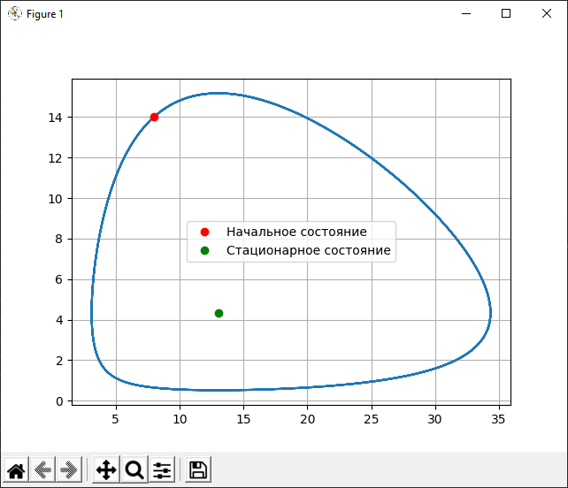

Зависимость x от y и стационарное состояние

С Зависимость численности хищников и жертв от времени с начальными данными у=8, х=14. (рис. 2)

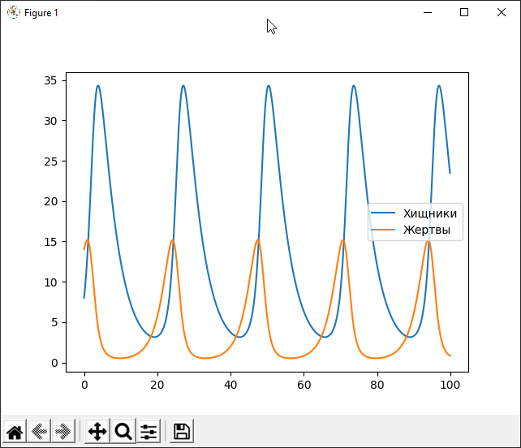

Зависимость x(t) и y(t)

# Выводы

- Построил график зависимости x от y и графики функций x(t), y(t)  
  
- Нашёл стационарное состояние системы